初中物理-光学习题精选
一、选择题
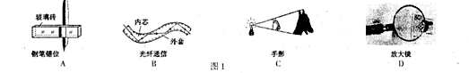
1.图1所示的四种现象中，通用光的反射规律解释的是

2.将一支点燃的蜡烛放在一个凸透镜前某个位置，在凸透镜另一侧的光屏上得到了清晰放大的像，那么蜡烛位于此凸透镜的
A．焦距以内 B．焦距和二倍焦距之间 C．二倍焦距处 D．二倍焦距以外
3.小明同学做凸透镜成像实验时，将点燃的蜡烛放在凸透镜前在光屏上得到清晰的倒立、放大的实像．保持透镜位置不变，把蜡烛与光屏的位置对换，则
A．光屏上有倒立、缩小的实像 B．光屏上有倒立、放大的实像
C． 光屏上有正立等大的虚像 D．光屏上没有像
4．下列现象中属于光的直线传播的是
A.盛了水的碗，看上去好像变浅了 B.人在河边看见“白云”在水中飘动
C.“海市蜃楼”奇观 D.太阳光穿过茂密的树叶，在地面上留下光斑
5.如右图所示，一束光线斜射人容器中，在P处形成一光斑，在向容器里逐渐加满水的过程中，光斑将
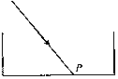
A.向左移动后静止 B.先向左移动再向右移动
C.向右移动后静止 D.仍在原来位置
6.下列有关光的现象中，正确的说法是
A.阳光下，微风吹拂的河面，波光粼粼，这里蕴含着光的反射
B.光与镜面成30°角射在平面镜上，则其反射角也是30°
C.人在照镜子时，总是靠近镜子去看，其原因是靠近时像会变大
D.老年人通过放大镜看书，看到的字的实像
7.在下面所示的四个情景中，属于光的折射现象的是（ ）
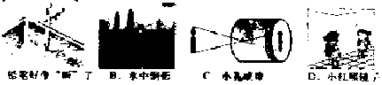

8.下列现象中，属于光得折射现象得是
A．小孔成像 B．用放大镜看地图
C．天鹅在水中形成倒影 D．在潜望镜中观察倒景物
9.汶川地震发生后，我们经常在电视上看到从高空飞机上拍摄到的画面，若用一镜头焦距为60mm的相机在高空拍照，此时胶片到镜头的距离
A．大于120mm B．恰为60mm
C．小于60mm D．略大于60mm
10.下列现象中，属于光的反射的是
A．立竿见影 B．在河岸上能看到水中游动的鱼
C．树木在水中形成倒影 D．阳光照射浓密的树叶时，在地面上出现光斑
11.2008年北京奥运会将全面运用人脸识别系统，人们进
入场馆距门口0.5一1.2m处时，安装在门上的人脸识别
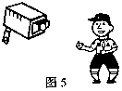
系统的摄像机就可以对其面部特征进行快速核对。由
此判断，人脸识别系统的摄像机的镜头( )
A.相当于凸透镜，焦距可能为0.5m
B.相当于凸透镜，焦距可能为0.1m
C.相当于凹透镜，焦距可能为0.5m
D.相当于凹透镜，焦距可能为0.1m

12.如图是08春晚节目《逗趣》中的一个画面，“狗叫、鸟鸣及手影……”，其中蕴含很多物理知识，下列解释不正确的是
A．手影说明光在同种均匀介质中沿直线传播
B．现场观众听到的声音是通过空气传播的
C．演员模仿的是动物叫声的音调
D．居民家中电视机收到该节目是通过电磁波传播的
13.平面镜中的“花”的大小取决于
A．花本身的大小 B．平面镜的大小
C．花到平面镜的距离 D．平面镜放置的高低
14.下列关于光学成像的说法正确的是
A．向平面镜走近，镜中的像变大 B．平面镜总是成和物等大的像
C．透过凸透镜看物体，像总是放大的 D．透过凸透镜看物体，像总是缩小的
15.在探究“凸透镜成像规律”时，提出的探究问题应该是
A．凸透镜对光是否有会聚作用
B．凸透镜对光是否有发散作用
C．像的虚实、大小、正倒跟物距有什么关系
D．凸透镜是否能成像
16.图3所示的现象中．由于光的直线传播而形成的是
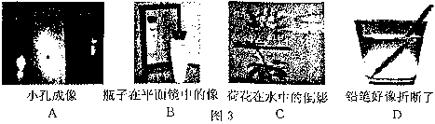

17.对于远视眼患者而言，近处物体成像的位置和应采取的矫正方式是
A．像落在视网膜的前方，需配戴凸透镜
B．像落在视网膜的前方，需配戴凹透镜
C．像落在视网膜的后方，需配戴凸透镜
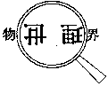
D．像落在视网膜的后方，需配戴凹透镜
18.在“探究凸透镜成像规律”的过程中，小明同学观察到了如图所示的实验现
象．下列光学仪器的工作原理与该现象所反映的规律相同的是
A.放大镜 B.照相机
C.投影仪 D.汽车的后视镜

19.安装在居民小区、银行等公共场所的电子监控系统能为监控中心的工作人员提供适时监控：光学系统收集监控区域内的景物信息，光电转换系统把光信号转换成电信号，输送到监控中心，从而实现监控。电子监控光学系统的工作原理相当于
A．平面镜成实像 B．凸透镜成实像 C．平面镜成虚像 D．凸透镜成虚像
20.下列现象中,属于光的反射的是
A．日食现象 B．通过放大镜查看地图
C．平静湖面上桥的倒影 D．岸边看到清澈见底的湖水中的水草
21.一束与水面成50°夹角的光线从空气斜射入水中，则折射角
A．小于50° B．大于50° C．大于40° D．小于40°
22.下列四种现象中，是由于光的直线传播形成的是（ ）
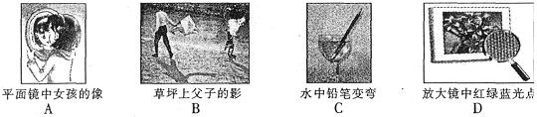

23.在“探究凸透镜的成像规律”时，把蜡烛放在凸透镜前30cm处，光屏上可接收到倒立缩小清晰的像。则该凸透镜的焦距可能为
A．10cm B．15cm C．20cm D．30cm。
24.图5所示现象或事例中，应用光的反射定律的是
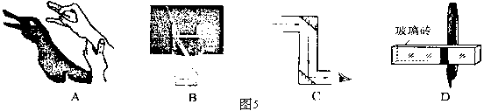

25．使用下列光学器材，其目的是使物体成倒立缩小实像的是（ ）
A．放大镜 B．照相机 C．幻灯机 D．投影仪
26．下列关于光现象的说法正确的是（ ）
A．光发生漫反射时，仍遵守光的反射定律 B．光从空气射人水中．传播速度不变 C．月食是因为光的反射而形成的 D．平面镜可以成实像
27.把高2 cm的发光棒立于焦距为5 cm的凸透镜前，在凸透镜后的光屏上成了4 cm高的
像，物体离凸透镜的距离可能是
A．7.5 cm B．12.5 cm C．4.5 cm D． 10 cm
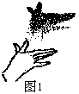
28.08年春节晚会中有一精彩的“手影戏”——《逗趣》。两位演员用手分别表演了动物、人物的各种形态。活灵活现的手影(如图1)，让观众大开眼界。手影的
形成是由于
A.光的直线传播 B.光的折射
C.光的反射 D.凸透镜成像

29.如图2所示的四种现象中，属于光的反射现象的是 （ ）
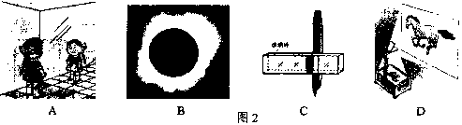

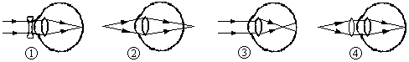
30.下列四幅图中，分别反映近视眼的成因及矫正方法的两幅图是（ ）

A.①③ B.①④ C.②③ D.②④
31．图1是有关近视眼、远视眼及其矫正的示意图，其中表示近视眼矫正的是
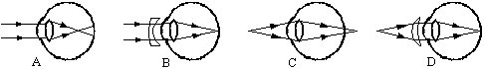

二、填空题
1. 中央电视台直播的北京奥运圣火采集仪式是通过_________传递到世界各地的。电视屏幕上丰富的色彩是由____、绿、蓝三种色光合成的。
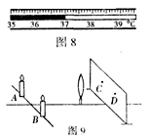
2.在探究凸透镜成像规律的实验中，当两支点燃的蜡烛、凸
透镜和光屏分别置于图9所示的位置时，光屏上C、D两处会得
到清晰______（选填“缩小”、“等大”或“放大”）的烛焰的像，生活中的光学器件________就是利用这一成像规律工作的。用一厚纸板挡住A处的烛焰，在光屏上_____（选填“C”或“D”）处仍能得到一个清晰的像。
3. 图l6是探究平面镜成像的实验装置，关于这个实验：(1)应选择______来研究平面镜成像特点(填“平面镜”或“平板玻璃”)；(2)观察像时，会发现两个几乎重叠的像，这是______造成的；(3)如果在像A’的位置放一个光屏，在光屏上______承接到像A’(填“能"或“不能”)，说明平面镜成的像是____________像；(4)如果将蜡烛向靠近镜面的方向移动，那么像的大小将______(填“变大”、“变小”或“不变”)。(5)图17是小军本人，他在进行实验时，从镜中也观察到了自己的像。那么他在镜中看到自己的像应是图18中的______(填序号)。
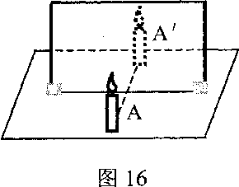
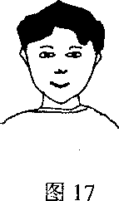
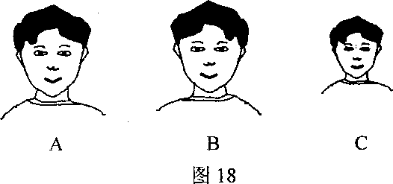

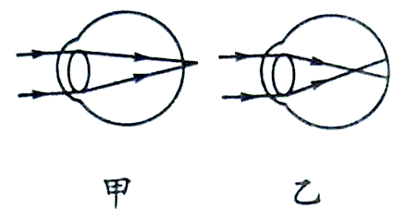
4. 全国中学生体质健康调研数据表明：中学生近视发生率约为55．22％，且急剧低龄化． 如图所示，
(选填“甲”或“乙”)图表示近视眼折光系统的光路示意图，矫正近视眼应佩带 (选填“凸”或“凹”)透镜制成的眼镜片．
5.如图所示是赵强同学用蜡烛、凸透镜和光屏在光具座上研究凸透镜成像规律的实验装置，其中明显还需要调整的是_____________________。调整后烛焰能在光屏上成缩小________的实像；若要在透镜固定的情况下，得到再大一些的清晰实像，除将蜡烛适当向右移动外，还应将光屏向________移动。
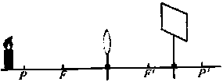

6. 清晨，露珠下面的草木叶脉更加清晰，这是因为露珠起到了 镜作用的结果．
7. 正常的眼睛可以使远近不同的物体的像都成在视网膜上。而近视眼则将远处物体的像成在视网膜__________（选填“前”或“后”），可以在眼睛前加一个_________透镜来矫正。
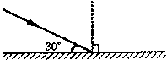
如图所示，早晨的太阳光与水平方向成30。角射
到一水平放置的平面镜上，经镜面反射后，反射角为
，随着时间的推移，从早晨到中午，
反射角将 (增大／不变／减小)．

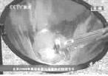
8.图为采集奥运圣火的画面。圣火采集器是一个凹面镜，太阳
光经凹面镜 后会聚，使置于凹面镜 上的火炬
点燃。
9.小明做“探究凸透镜成像规律”的实验，所用凸透镜焦距为10cm．实验过程中，如图22所示，光屏上可得一个清晰的像，这个像是 (选填“倒立”或“正立”)， (选填“放大”、“等大”或“缩小”)的实像．生活中 就是利用这个原理制成的．图中若固定凸透镜，将蜡烛移到30 cm刻线处，再向 (选填“左”或“右”)移动光屏到适当位置，又可在屏上得到一个清晰的像．
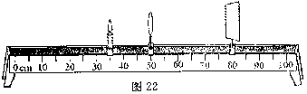

10.若用镜头焦距为f的照相机拍照，被拍景物到镜头的距离应 2f（选填“大于”、“小
于”或“等于”）；若要使取景范围变大一些，则照相机镜头距景物的距离应 （选
填“增大”、“减小”或“不变”）。
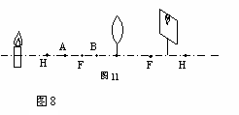
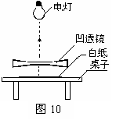
11.小芳同学实验探究凸透镜成像的规律，她首先按图11所示完成仪器装配，图中H点是2倍焦距处。经过调节，在光屏上得到了一个清晰的像，但像的位置偏高，为了使像能成在光屏的中央，应把蜡烛向______（选填“上”或“下”）调；调节好蜡烛的高度后，她把蜡烛移到A点处，此时光屏上的像很模糊，为了得到清晰的像，应把光屏向______移动（填“左”或“右”），这次成的是倒立、________的实像。
12.如图10，夜晚，把桌子放在电灯下面，在桌面放一张白纸，然后再把凹透镜放在白纸上。当逐渐向上移动凹透镜时，可以观察到：通过凹透镜的光束在白纸上所形成的光斑的面积会随着凹透镜移动而逐渐变 ，光斑的亮度则逐渐变 （全部选填“大”、“小”）。
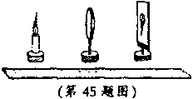
13.同学们利用如图所示的装置探究“凸透镜成像规律”时，将蜡烛从远处逐渐靠近凸透镜的过程中，蜡烛经过_______位置以后，所成实像由缩小变成放大；经过_______位置以后由实像变成虚像．
14. 光在水中的传播速度为空气中传播速度的3／4，光在玻璃中的
传播速度为空气中传播速度的2／3。当光从空气中斜射入水中时，
折射光线偏向法线；当光从空气中斜射入玻璃中时，折射光线也偏向法线。你认为，当光从水中斜射入玻璃中时，折射光线会_______（选填“偏离”或“偏向”）法线。你猜想的理由是：_______。
15.小明从眼镜上取下一块镜片，透过镜片观看邮票上的文字(如图10所示)。小明用的
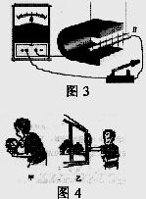
镜片是 透镜，所成的是 像(选填‘‘虚”或“实”)。小明将此镜片放在蜡烛和光屏之间，移动光屏，使烛焰在光屏上成清晰的像，然后在镜片前放置一眼镜(如图1l所示)，光屏上的像变模糊了，向后移动光屏，像又清晰了。此眼镜是 (选填“近视”或“远视”)眼镜。
16.小明同学在玩放大镜时，当用放大镜观察自己的手指时，
如图4甲所示，会看到正立 的虚像；然后他用
放大镜观察远处的房屋，如图4乙所示，他将会看到的
是倒立 的实像。

17.如图5所示是幻灯机的工作原理图．幻灯机的镜头相当于一个 镜．为了使观众看到正立的像，幻灯片要 (填“顺着"或“倒着")插入架上．用强光照射幻灯片，幻灯片上的画面在屏幕上形成 像(填“实”或“虚”)。
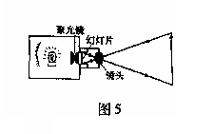

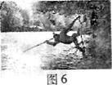
18. 如图6所示，为了捉到一条鱼，猩猩用矛拼命地刺向水里却没
有成功．这主要是由于光的_______现象．猩猩看到水中的鱼比实
际位置要_______一些（选填“深”或“浅”）。

19. 闻名于世的“芜湖铁画”以铁代墨，以锤为笔，锻铁成画。加工铁画，在制作微型铁画时，工人师傅常使用放大镜，从物理学的角度分析，放大镜实际上是_______透镜，这种透镜对光线具有_______________ 作用，可用于矫正__________(选填“近”或“远”)视眼。
20.位于我市市中心的镜湖以环种杨柳而景胜一方，湖畔垂柳成萌，水面倒影如镜。从物理
学的角度看，“垂柳成荫”是由于光的___________________形成的，“倒影如镜”是由光的
____________所形成的岸边柳树的_________(选填“实像”或“虚像")。
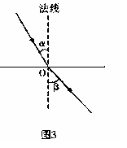
21.图3是一束光在玻璃和空气的分界面上发生折射的光路图。由图可知，光线是从______
射入______中。

三、作图题
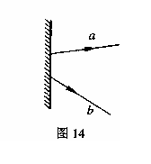
1. 两平面镜相互垂直，入射光线如图14所示，请依次画出经两个平面镜反射后的光线。
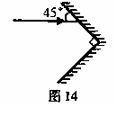
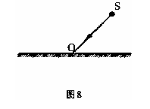
2.如图8所示，S为某发光点，SO是它发出的其中一条光线．根据平面镜成像特点，画出入射光线SO的反射光线。
3.图14所示的a、b是经平面镜反射后的反射光线，画出对应的入射光线．
4.如图7所示，一激光灯从点S发出的一束射向水面的光，在界面发生发射和折射，折射光线经过P点，请你在图中作出入射光线及其相应的反射光线和折射光线
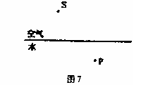
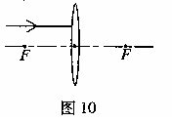
5.完成图10的光路图。

6. 如图8所示，S是一个发光点，S′是它通过平面镜所成的像，SA是S发出的一条光线。请在图中画出平面镜的位置和S经平面镜反射后的光线。
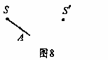
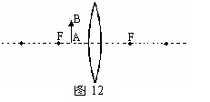
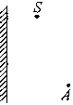

7.请在图12中画出物体AB的像A′B′的大概位置。注：要能正确反映像的大小、正倒和虚实，但不需要画光路图。
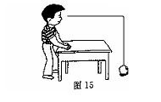
8.如图所示，平面镜前有一点光源S，S发出的一束光线被平面镜反射后经过A点，请作出该光线的光路图．
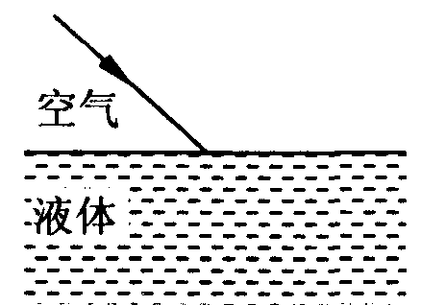
9.如图15所示，小明通过一平面镜看到了桌子下面的小球．图中画出了入射光线和反射光线，但末标出光的传播方向．在图中用箭头标出光的传插方向，并根据光的反射定律画出平面镜．
10. 画出图乙中与入射光线对应的反射光线和大致的折射光线位置

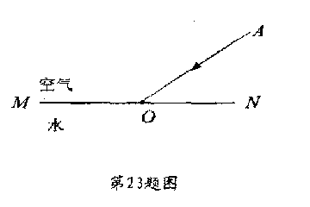
11. 如图所示，M N为空气与水的分界面，AO为人射光线，O为入射点．在图中画出反射光线和折射光线．

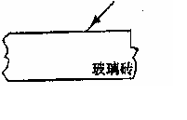
12.如图所示,一束光射向一块玻璃砖,请画出这束光进入玻璃和离开玻璃后的大致径迹.

四、实验探究题。
1.小明利用一未知焦距的凸透镜探究透镜的成像规律，进
行了如下操作并得到了相关结论．请你将空缺部分补充
完整。
(1)将一束平行光射向凸透镜，得到如图所示的光路图．
则该透镜的焦距为 cm．
(2)将蜡烛、透镜和光屏放在光具座上，并使烛焰、透镜和光屏三者的中心大致在 ．
(3)按要求进行观察和测量，并将观测情况记录在下表中．
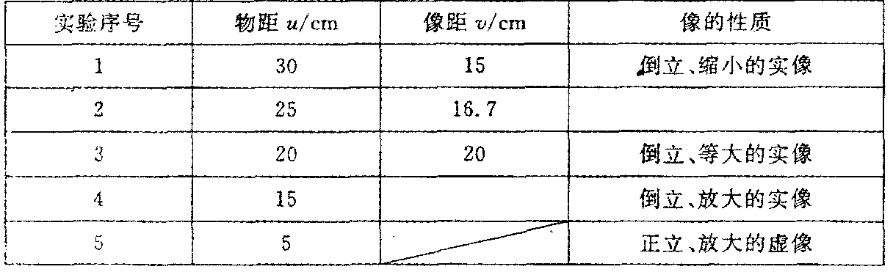
①上表中实验序号2中像的性质为 ，实验序号4中像距为 cm
②当烛焰从远处向透镜靠近时，仍要在光屏上得到清晰的像，光屏应向 (选填
“靠近”或“远离”）透镜的方向移动．

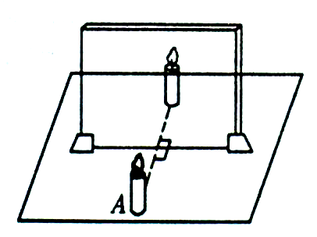
2. 如图所示，在探究“平面镜成像的特点”实验中，将玻璃后放一只与A完全相同的未点燃的蜡烛，这样做的目的是探究
用直尺分别测量蜡烛和像到玻璃的距离，目的是
.

3. 在探究凸透镜成像的实验中：
(1)在探究前，小明同学将凸透镜对着太阳光，把透镜逐渐向白纸移动，直到太阳光在白纸上会聚到一点(图17)．这一操作的目的是__________________________________________。
(2)小明将蜡烛、凸透镜和光屏放入光具座中进行实验．其中一次实验情景如图18所示；由此得到的实验结论___________________________________________________________。
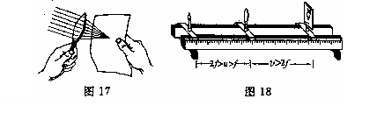

4.如图15所示，是小明在“探究平面镜成像的特点” 的活动中所选用的器材和活动过程。
（1）在探究活动中对玻璃板放置的要求是： ；

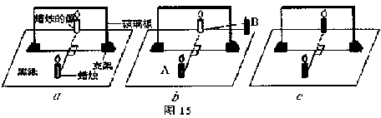

（2）选择蜡烛A和B的要求是： ；
（3）如果在图a中蜡烛像的位置上放一张白纸板做屏幕，则白纸板上将
（填写“有”或“没有”）蜡烛的像；
（4）把蜡烛B放到A蜡烛像的位置上，将会看到图c所示的现象。这说明：
。
5. 我们都做过“探究凸透镜成像规律”的实验，图示为该实验的装置图。实验时首先利用太阳光测出所使用的凸透镜的焦距f。请你认真思考以下的实验方法和过程，然后回答问题：
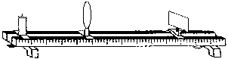

a．分别把点燃的蜡烛放在一倍焦距f和二倍焦距2f处，调整光屏到凸透镜的距离，观察并记录在屏上能否成像以及所成像的特点，经过分析总结得出凸透镜成像的规律。
b．除a中的做法外，还应该把蜡烛放在大于2f的某一位置和大于f、小于2f的某一位置，观察并记录对应的成像情况，才能总结得出凸透镜成像的规律。
c．把点燃的蜡烛从距凸透镜较远的位置逐渐移近（或从较近的位置逐渐远离），通过不断调整光屏到凸透镜的距离，观察并记录在屏上能否成像，以及所成像的特点，包括观察所成像随烛焰位置变化而变化的趋势，尤其是在f和2f处所成像的情况，从而总结得出凸透镜成像的规律。
d．与c不同的是，将蜡烛从靠近凸透镜的位置逐渐远离，其它做法相同。
以上探究过程与方法中，科学合理的是： （填标号）。
6. 在合适的照明情况下，正常的眼睛观看
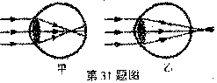
25cm远的物体时，既清楚又不会感到疲
劳，因此把25cm的距离称为正常眼睛的
明视距离。通过专业检测，发现某人眼睛
的明视距离小于25 cm，那么他的眼球对
来自远处物体的光线聚焦情况可用如图所示中的图 表示，配戴 制作的眼镜可以得到矫正。
7.在探究“平面镜成像的特点”的实验中：
(1)在玻璃板前面放置一支点燃的蜡烛，再拿一支没有点燃的相同蜡烛，在玻璃板后面移动，直到跟前面那支蜡烛的像_______________.若用光屏替换玻璃板后面的蜡烛，在玻璃板后面观察光屏，______________观察玻璃板前点燃蜡烛的像(选填“能”、“不能”)。
(2)记录了如下实验数据
实验表明，像与物体的大小__________。像到平面镜的距离__________物体到平面镜的距离。
 | 物距／cm | 像距／cm | 像与物大小比较
第一次 | 12.0 | 12.0 | 等大
第二次 | 15.0 | 15.0 | 等大
8. 小明进行“视力的矫正”的探究活动，他将自己戴的近视眼镜放在烛焰与凸透镜之间．如题30-1图所示，在光屏上得到了一个倒立、缩小的清晰实像，拿开眼镜后，光屏上的像变得模糊．
（1）小明为了使光屏上的像重新变得清晰，在不移动光屏和凸透镜的前提下．他应该
____________________．如果他不戴眼镜看书，应该将书______________(填“靠
近”或“远离”)眼睛．
（2）如题30-2所示的（a）、（b）、（c）、（d）四幅图，能正确表示近视眼成像情况的是图_________，其矫正做法是图_____________．
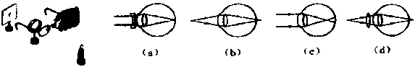

题30-1图 题30-2图

